**2022年全国乙理综-物理**

**二、选择题：**

1. 2022年3月，中国航天员翟志刚、王亚平、叶光富在离地球表面约的“天宫二号”空间站上通过天地连线，为同学们上了一堂精彩的科学课。通过直播画面可以看到，在近地圆轨道上飞行的“天宫二号”中，航天员可以自由地漂浮，这表明他们（　　）

A. 所受地球引力的大小近似为零

B. 所受地球引力与飞船对其作用力两者的合力近似为零

C. 所受地球引力的大小与其随飞船运动所需向心力的大小近似相等

D. 在地球表面上所受引力的大小小于其随飞船运动所需向心力的大小

2. 如图，一不可伸长轻绳两端各连接一质量为*m*小球，初始时整个系统静置于光滑水平桌面上，两球间的距离等于绳长*L*。一大小为*F*的水平恒力作用在轻绳的中点，方向与两球连线垂直。当两球运动至二者相距时，它们加速度的大小均为（　　）

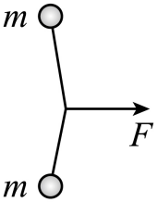

A.  B.  C.  D. 

3. 固定于竖直平面内的光滑大圆环上套有一个小环，小环从大圆环顶端*P*点由静止开始自由下滑，在下滑过程中，小环的速率正比于（　　）

学科网(www.zxxk.com)--教育资源门户，提供试卷、教案、课件、论文、素材以及各类教学资源下载，还有大量而丰富的教学相关资讯！

A. 它滑过的弧长

B. 它下降的高度

C. 它到*P*点的距离

D. 它与*P*点的连线扫过的面积

4. 一点光源以113W的功率向周围所有方向均匀地辐射波长约为6 × 10 - 7m的光，在离点光源距离为*R*处每秒垂直通过每平方米的光子数为3 × 1014个。普朗克常量为*h =* 6.63 × 10 - 34J⋅s。*R*约为（ ）

A. 1 × 102m B. 3 × 102m C. 6 × 102m D. 9 × 102m

5. 安装适当的软件后，利用智能手机中的磁传感器可以测量磁感应强度*B*。如图，在手机上建立直角坐标系，手机显示屏所在平面为*xOy*面。某同学在某地对地磁场进行了四次测量，每次测量时*y*轴指向不同方向而*z*轴正向保持竖直向上。根据表中测量结果可推知（ ）

|  |  |  |  |
| --- | --- | --- | --- |
| 测量序号 | *Bx*/μT | *By*/μT | *Bz*/μT |
| 1 | 0 | 21 | - 45 |
| 2 | 0 | - 20 | - 46 |
| 3 | 21 | 0 | - 45 |
| 4 | - 21 | 0 | - 45 |

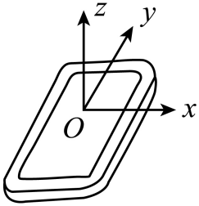

A. 测量地点位于南半球

B. 当地的地磁场大小约为50μT

C. 第2次测量时*y*轴正向指向南方

D. 第3次测量时*y*轴正向指向东方

6. 如图，两对等量异号点电荷、固定于正方形的4个项点上。*L*、*N*是该正方形两条对角线与其内切圆的交点，*O*为内切圆的圆心，*M*为切点。则（　　）

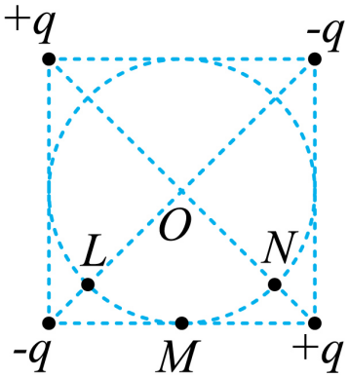

A. L和N两点处的电场方向相互垂直

B. *M*点的电场方向平行于该点处的切线，方向向左

C. 将一带正电的点电荷从*M*点移动到*O*点，电场力做正功

D. 将一带正电的点电荷从*L*点移动到*N*点，电场力做功为零

7. 质量为的物块在水平力*F*的作用下由静止开始在水平地面上做直线运动，*F*与时间*t*的关系如图所示。已知物块与地面间的动摩擦因数为0.2，重力加速度大小取。则（　　）

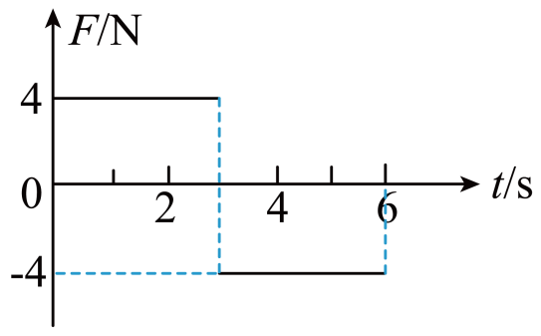

A. 时物块的动能为零

B. 时物块回到初始位置

C. 时物块的动量为

D. 时间内*F*对物块所做的功为

8. 一种可用于卫星上的带电粒子探测装置，由两个同轴的半圆柱形带电导体极板（半径分别为*R*和）和探测器组成，其横截面如图（a）所示，点*O*为圆心。在截面内，极板间各点的电场强度大小与其到*O*点的距离成反比，方向指向*O*点。4个带正电的同种粒子从极板间通过，到达探测器。不计重力。粒子1、2做圆周运动，圆的圆心为*O*、半径分别为、；粒子3从距*O*点的位置入射并从距*O*点的位置出射；粒子4从距*O*点的位置入射并从距*O*点的位置出射，轨迹如图（b）中虚线所示。则（　　）

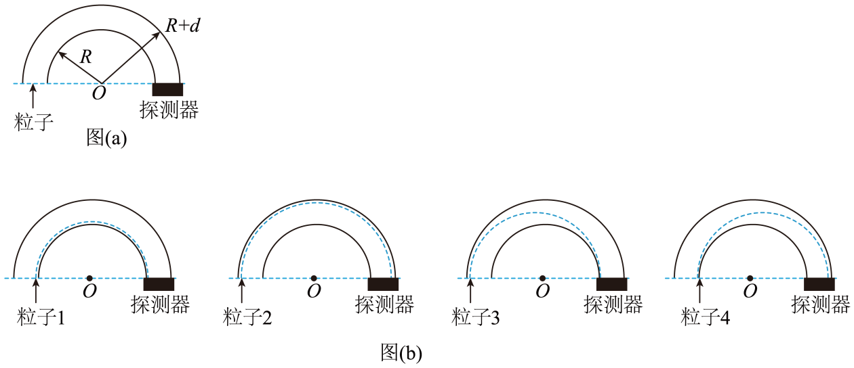

A. 粒子3入射时的动能比它出射时的大

B. 粒子4入射时的动能比它出射时的大

C. 粒子1入射时的动能小于粒子2入射时的动能

D. 粒子1入射时的动能大于粒子3入射时的动能

**三、非选择题：**

**（一）必考题：**

9. 用雷达探测一高速飞行器的位置。从某时刻（）开始的一段时间内，该飞行器可视为沿直线运动，每隔测量一次其位置，坐标为*x*，结果如下表所示：

|  |  |  |  |  |  |  |  |
| --- | --- | --- | --- | --- | --- | --- | --- |
|  | 0 | 1 | 2 | 3 | 4 | 5 | 6 |
|  | 0 | 507 | 1094 | 1759 | 2505 | 3329 | 4233 |

回答下列问题：

（1）根据表中数据可判断该飞行器在这段时间内近似做匀加速运动，判断理由是：______；

（2）当时，该飞行器速度的大小______；

（3）这段时间内该飞行器加速度的大小______（保留2位有效数字）。

10. 一同学探究阻值约为的待测电阻在范围内的伏安特性。可用器材有：电压表V（量程为，内阻很大），电流表A（量程为，内阻为），电源*E*（电动势约为，内阻不计），滑动变阻器*R*（最大阻值可选或），定值电阻（阻值可选或），开关S，导线若干。

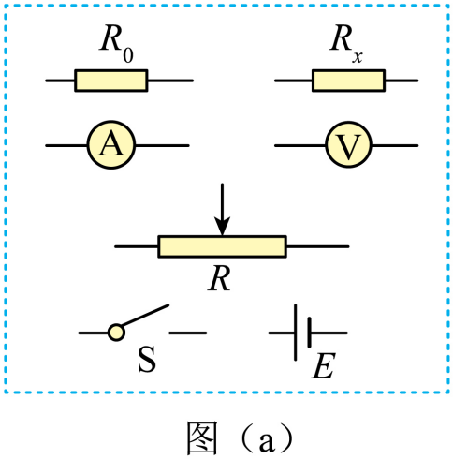

（1）要求通过的电流可在范围内连续可调，在答题卡上将图（a）所示的器材符号连线，画出实验电路的原理图________；

（2）实验时，图（a）中的*R*应选最大阻值为______（填“”或“”）的滑动变阻器，应选阻值为______（填“”或“”）的定值电阻；

（3）测量多组数据可得伏安特性曲线。若在某次测量中，电压表、电流麦的示数分别如图（b）和图（c）所示，则此时两端的电压为______V，流过的电流为_____，此组数据得到的的阻值为______（保留3位有效数字）。

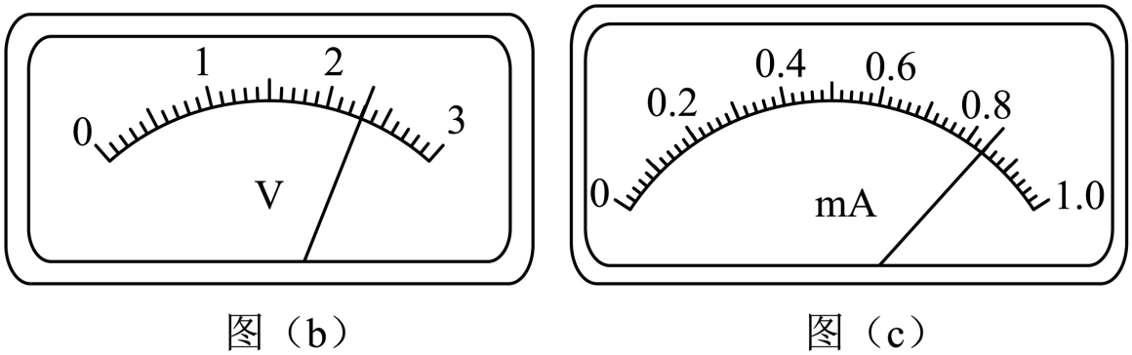

11. 如图，一不可伸长的细绳的上端固定，下端系在边长为的正方形金属框的一个顶点上。金属框的一条对角线水平，其下方有方向垂直于金属框所在平面的匀强磁场。已知构成金属框的导线单位长度的阻值为；在到时间内，磁感应强度大小随时间*t*的变化关系为。求:

（1）时金属框所受安培力的大小；

（2）在到时间内金属框产生的焦耳热。

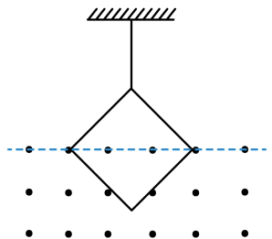

12. 如图（a），一质量为*m*的物块A与轻质弹簧连接，静止在光滑水平面上：物块*B*向*A*运动，时与弹簧接触，到时与弹簧分离，第一次碰撞结束，A、B的图像如图（b）所示。已知从到时间内，物块A运动的距离为。A、B分离后，A滑上粗糙斜面，然后滑下，与一直在水平面上运动的B再次碰撞，之后A再次滑上斜面，达到的最高点与前一次相同。斜面倾角为，与水平面光滑连接。碰撞过程中弹簧始终处于弹性限度内。求

（1）第一次碰撞过程中，弹簧弹性势能的最大值；

（2）第一次碰撞过程中，弹簧压缩量的最大值；

（3）物块A与斜面间的动摩擦因数。

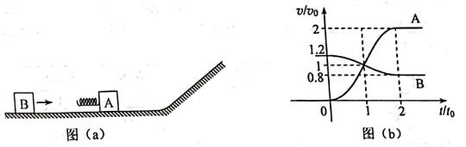

**（二）选考题**

13. 一定量理想气体从状态*a*经状态*b*变化状态*c*，其过程如图上的两条线段所示，则气体在（　　）

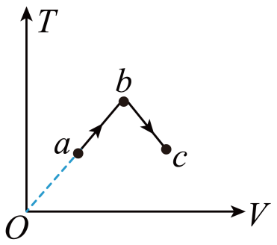

A. 状态*a*处的压强大于状态*c*处的压强

B. 由*a*变化到*b*的过程中，气体对外做功

C. 由*b*变化到*c*的过程中，气体的压强不变

D. 由*a*变化到*b*的过程中，气体从外界吸热

E. 由*a*变化到*b*的过程中，从外界吸收的热量等于其增加的内能

14. 如图，一竖直放置汽缸由两个粗细不同的圆柱形筒组成，汽缸中活塞Ⅰ和活塞Ⅱ之间封闭有一定量的理想气体，两活塞用一轻质弹簧连接，汽缸连接处有小卡销，活塞Ⅱ不能通过连接处。活塞Ⅰ、Ⅱ的质量分别为、*m*，面积分别为、*S*，弹簧原长为*l*。初始时系统处于平衡状态，此时弹簧的伸长量为，活塞Ⅰ、Ⅱ到汽缸连接处的距离相等，两活塞间气体的温度为。已知活塞外大气压强为，忽略活塞与缸壁间的摩擦，汽缸无漏气，不计弹簧的体积。

（1）求弹簧的劲度系数；

（2）缓慢加热两活塞间的气体，求当活塞Ⅱ刚运动到汽缸连接处时，活塞间气体的压强和温度。

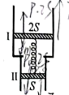

15. 介质中平衡位置在同一水平面上的两个点波源和，二者做简谐运动的振幅相等，周期均为，当过平衡位置向上运动时，也过平衡位置向上运动．若波速为，则由和发出的简谐横波的波长均为______m。*P*为波源平衡位置所在水平面上的一点，与、平衡位置的距离均为，则两波在*P*点引起的振动总是相互______（填“加强”或“削弱”）的；当恰好在平衡位置向上运动时，平衡位置在*P*处的质点______（填“向上”或“向下”）运动。

16. 一细束单色光在三棱镜的侧面上以大角度由*D*点入射（入射面在棱镜的横截面内），入射角为*i*，经折射后射至边的*E*点，如图所示，逐渐减小*i*，*E*点向*B*点移动，当时，恰好没有光线从边射出棱镜，且。求棱镜的折射率。

